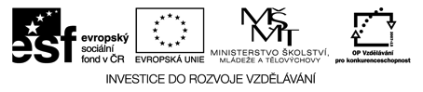

Doplňující informace k podání nabídek na veřejnou zakázku "Webová inzerce"

V rámci realizace Projektu Vzdělávání všem, reg. číslo CZ. 1.07/3.1.00/37.0098 uveřejňuje firma Code Creator, s.r.o., Nové Sady 988/2, Brno 602 00 doplňující informaci k výzvě podání nabídek na veřejnou zakázku " Webová inzerce".

Doplňující otázka a odpověď pro výběrové řízení “ Webová inzerce ”

Otázka : Jaký je význam hodnotícího kritéria - cena za banner ?

Odpověď : Cena za zobrazený banner.

